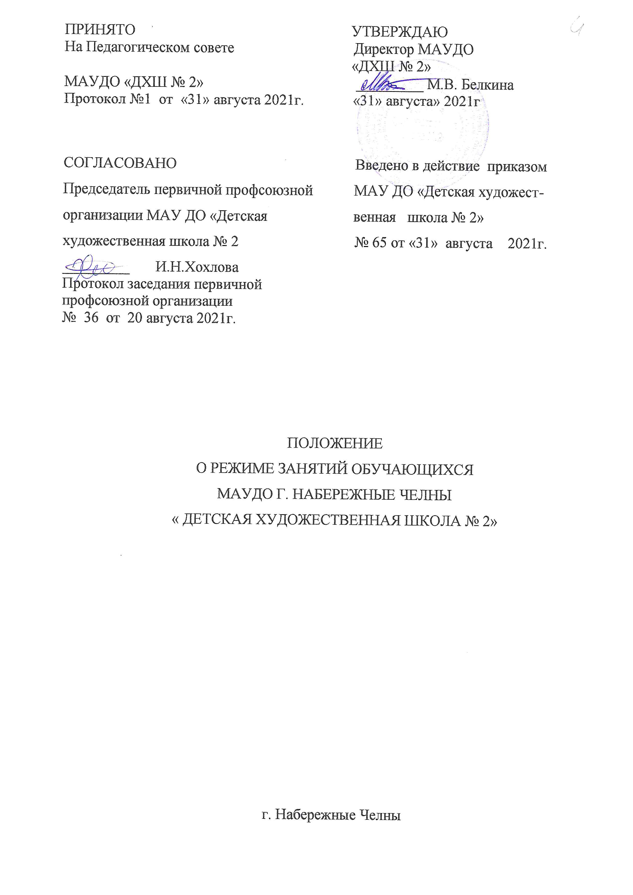

Положение
о режиме занятий обучающихся в МАУДО «Детская художественная школа № 2»

1.Общие положения
1.1. Настоящее Положение о режиме занятий обучающихся (далее - Положение) разработано в соответствии с Федеральным законом «Об образовании в Российской Федерации» от 29 декабря 2012 года N 273- ФЗ.
1.2.Положение принимается педагогическим советом, имеющим право вносить в него изменения и дополнения, и утверждается приказом директора Школы.
1.3. Настоящее Положение регулирует организацию образовательного процесса в школе.
1.4. Целью настоящего Положения является установление режима занятий обучающихся учебной деятельности, внеклассной деятельности, двигательной активности, проведения промежуточной и итоговой аттестации.

2.Организация образовательного процесса
2.1.Организация образовательного процесса в Школе осуществляется в соответствии с образовательными программами и расписанием занятий.
2.2 Количество часов, отведённых на освоение обучающимися учебного плана не должны превышать величину недельной образовательной нагрузки.
2.3. Учебный год в школе начинается 1 сентября. Если этот день приходится на выходной день, то в этом случае учебный год начинается в первый, следующий за ним, рабочий день.
2.4. Продолжительность учебного года в Школе составляет не менее 34 недель, в первом (начальном) и выпускных классах - 33 недели.
2.5. Пленэрная практика – 2 недели.
2.5. Продолжительность каникул в течение учебного года составляет не менее 30 календарных дней, летом - не менее 8 недель. Для обучающихся в первом классе устанавливаются в течение учебного года дополнительные недельные каникулы.
2.6.Учебный план рассчитан на 6-дневную рабочую неделю, продолжительность урока 45 минут (1 академический час), в группах дошкольного обучения 30 минут (1 академический час).
2.7. Продолжительность перемен 5-10 минут. Классы обучаются в две смены в течение всего учебного года.
2.8. Начало занятий: 1 смена - 08.00, 2 смена – 14.40.
2.9. Опоздание на уроки недопустимо.

3. Требования к учебной нагрузке обучающихся
3.1. Недельная нагрузка определяется по учебному плану в академических часах.
3.2. Расписание уроков составляется с учетом дневной и недельной умственной работоспособности обучающихся и шкалой трудности учебных предметов.
3.3. Продолжительность урока (академический час) во всех классах не превышает 45 минут.
3.4. Каникулы в школе определяются на основании Приказа управления образования и по делам молодежи «О сроках и проведении каникул»
3.5. Объем домашних заданий (по всем предметам) должен быть таким, чтобы затраты времени на его выполнение не превышали (в астрономических часах) 3 часа в неделю.

4.Обучающиеся обязаны:
4.1.1. Добросовестно осваивать образовательную программу, выполнять учебный план, в том числе посещать предусмотренные учебным планом или индивидуальным учебным планом учебные занятия, осуществлять самостоятельную подготовку к занятиям, выполнять задания данные педагогическими работниками в рамках образовательной программы.
4.1.2. Выполнять требования устава школы, локальных нормативных актов по вопросам организации и осуществления образовательной деятельности.
4.1.3. Заботиться о сохранении и об укреплении своего здоровья, стремиться к нравственному, духовному и физическому развитию и самосовершенствованию.
4.1.4. Уважать честь и достоинство обучающихся и работников Школы, не создавать препятствий для получения образования другими обучающимися.
4.1.5. Бережно относиться к имуществу Школы.
4.1.6. За неисполнение или нарушение устава школы, иных локальных нормативных актов по вопросам организации и осуществления образовательной деятельности к обучающимся могут быть применены меры дисциплинарного взыскания.

5.Обучающиеся имеют возможность:
5.1.1. Участвовать в управлении Школой в порядке, установленном уставом школы.
5.1.2. Изучить Устав школы, лицензию на осуществление образовательной деятельности, учебную документацию, другие документы, регламентирующие организацию и осуществление образовательной деятельности в Школе.
5.1.3. Бесплатно пользоваться библиотечно-информационными ресурсами Школы.
5.1.4. Развивать свои творческие способности и интересы, включая участие в конкурсах, олимпиадах, выставках, смотрах, воспитательных мероприятиях, спортивных и других массовых мероприятиях.
5.1.5.Участвовать в соответствии с законодательством Российской Федерации в научно-исследовательской, экспериментальной и инновационной деятельности, осуществляемой Школой, под руководством педагогических работников Школы и (или) научно-педагогических работников образовательных организаций высшего образования.
5.1.6. Поощрения за успехи в учебной, общественной, научной, научно-технической, творческой, экспериментальной и инновационной деятельности.
5.1.7. Обучающиеся имеют право на посещение по своему выбору мероприятий, которые проводятся в Школе, и не предусмотрены учебным планом, в порядке, установленном локальными нормативными актами.

6. Вступление в силу, внесение изменений и дополнений в настоящее Положение
6.1.НастоящееПоложение вступает в силу со 01.09.2018года.
6.2.Настоящее Положение действительно до принятия новой редакции.

